**Đồ án thực hành Mạng máy tính nâng cao**

Đề tài: Ứng dụng truyền nhận file qua mạng

1. **Thành viên**

|  |  |  |  |
| --- | --- | --- | --- |
| **MSSV** | **Họ & Tên** | **Công việc** | **Hoàn thành** |
| 20424027 | Phạm Thị Minh Hậu | Xử lí các yêu cầu ở Client, tìm hiểu giao thức TCP/ UDP. | 100% |
| 20424030 | Đặng Trung Hiếu | Xử lí các yêu cầu ở File server, tìm hiểu giao thức UDP trong java. | 100% |
| 20424058 | Nguyễn Văn Nhật | Xử lí các yêu cầu ở Master server, cải tiến giao thức để truyền dữ liệu để đạt tốc độ tối đa, soạn báo cáo. | 100% |

1. **Danh sách các chức năng.**

|  |  |  |
| --- | --- | --- |
| **STT** | **Tên chức năng** | **Kết quả** |
| 1 | Tạo master server ip:port cố định. | Hoàn thành |
| 2 | Master server chấp nhận nhiều kết nối từ client cùng một thời điểm. | Hoàn thành |
| 3 | Master server chấp nhận nhiều kết nối từ file server cùng một thời điểm. | Hoàn thành |
| 4 | Master server nhận danh sách file, ip:port từ file server (TCP) | Hoàn thành |
| 5 | Master server gửi danh sách file cho client (TCP) | Hoàn thành |
| 6 | Master server tiếp nhận yêu cầu từ client (cung cấp thông tin file) (TCP) | Hoàn thành |
| 7 | File server kết nối tới master server (TCP) | Hoàn thành |
| 8 | File server tạo server để client tải file (UDP) | Hoàn thành |
| 9 | File server cho phép nhiều client kết nối để tải file cùng một thời điểm. | Hoàn thành |
| 10 | File server gửi danh sách file + thông tin server tải file cho master server (TCP) | Hoàn thành |
| 11 | File server tiếp nhận yêu cầu từ client (UDP) | Hoàn thành |
| 12 | File server gửi file cho client sau khi được yêu cầu (UDP) | Hoàn thành |
| 13 | Client kết nối tới master server (TCP). | Hoàn thành |
| 14 | Client kết nối tới file server để tải file (UDP). | Hoàn thành |
| 15 | Client nhận danh sách file từ master server (TCP) | Hoàn thành |
| 16 | Client yêu cầu tải file tới file server (UDP) | Hoàn thành |
| 17 | Client nhận file từ File server | Hoàn thành |
| 18 | Client có thể tải nhiều file cùng một thời điểm, từ nhiều file server khác nhau. | Hoàn thành |
| 19 | Tốc độ truyền file nhanh (chia ra từng file nhỏ) | Hoàn thành |
| 20 | Đảm bảo độ tin cậy của giao thức UDP | Hoàn thành |

1. **Mô tả hệ thống.**

* Master server:
  + Chạy chương trình ở port: 6666
  + Sau khi chạy thành công thì Master server sẽ hiển thị thông tin IP, Port để Client và File Server kết nối tới.
  + Tiếp nhận kết nối:
    - File server kết nối:
      * Tạo ra 1 luồng để xử lí(để có thể tiếp nhận được nhiều kết nối).
      * Nếu tồn tại: thông báo cho File server.
      * Nếu chưa tồn tại: Lưu lại thông tin.
    - Client kết nối:
      * Tạo ra 1 luồng xử lí(để có thể tiếp nhận được nhiều kết nối).
      * Gửi danh sách(menu) file có thể download.
      * Nhận tên file cần tải từ Client.
      * Gửi thông tin download server cho Client.
* File server:
  + Có 1 file để config kết nối và chứa thông tin danh sách file chia sẻ (“./config/FileServerConfig.txt”).
  + Sau khi chạy chương trình, File server sẽ lấy thông tin Port (để tạo download server) và thông tin danh sách file có thể chia sẻ bỏ vào HashMap<String,String>
  + Tiếp theo, khi có thông tin cần thiết ở trên. File server sẽ nhập kết nối tới master server:
    - Nếu kết nối thành công:
      * File server sẽ gửi thông tin IP, Port, danh sách file cho Master server.
      * Tạo download server sử dụng giao thức UDP để truyền và nhận.
    - Nếu kết nối thất bại: thông báo lỗi.
  + Tiếp nhận yêu cầu download từ client (file name):
    - Gửi thông tin file bằng giao thức UDP.
    - Gửi file (UDP).
* Client:
  + Có 1 folder để chứa các file download (“./receive”);
  + Nhập thông tin kết nối tới Master server.
  + Sau khi kết nối tới Master server thành công, sẽ nhận được 1 menu danh sách các file có thể download.
  + Gửi tên file cần download: chọn ở menu.
  + Nhận lại thông tin download server.
  + Sau khi có thông tin download server thì sử dụng giao thức UDP để kết nối và tải file.
  + Ấn “-5” để loại lại menu.
  + Ấn “0” để thoát chương trình.

1. **Demo hệ thống hoạt động.**
2. Run Master server

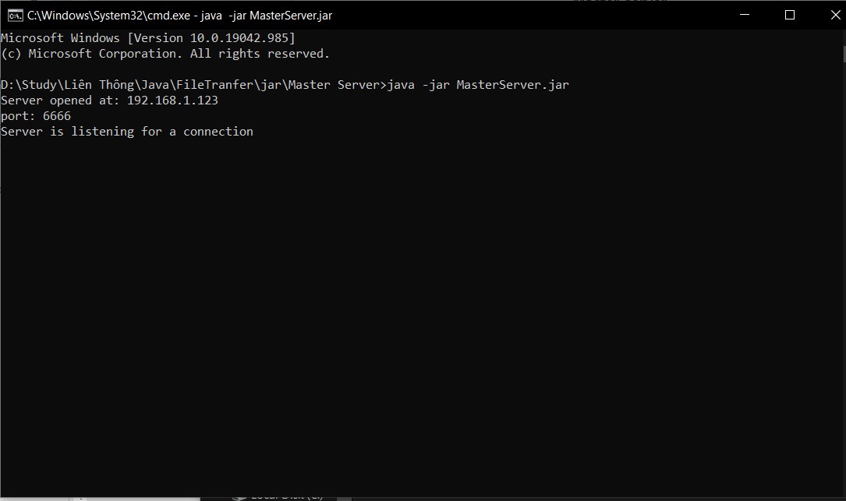

1. Chỉnh sửa thông tin(config) cho File server.

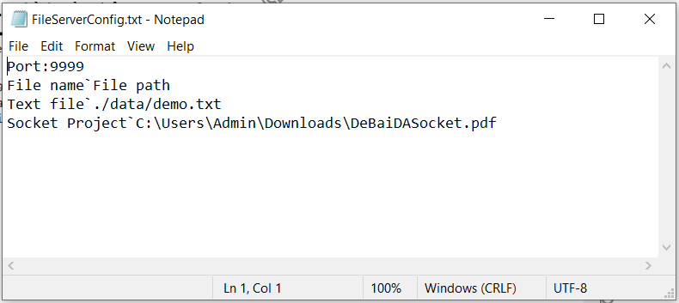

1. Kết nối File server tới Master server.

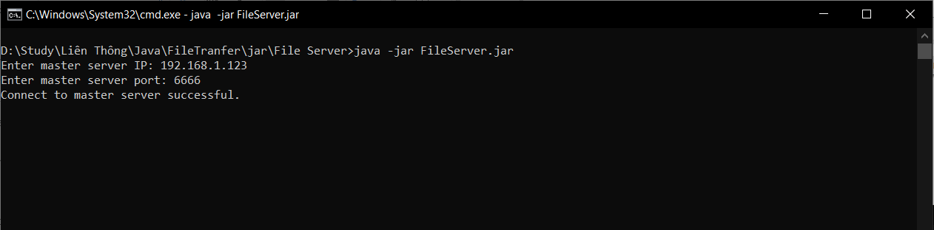

1. Kết nối Client tới Master server.

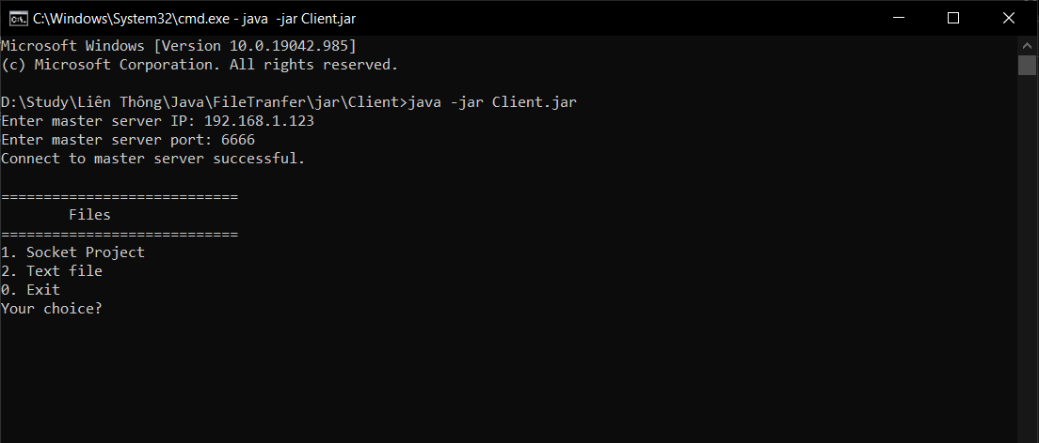

1. Tải file.

* Trước khi tải file.

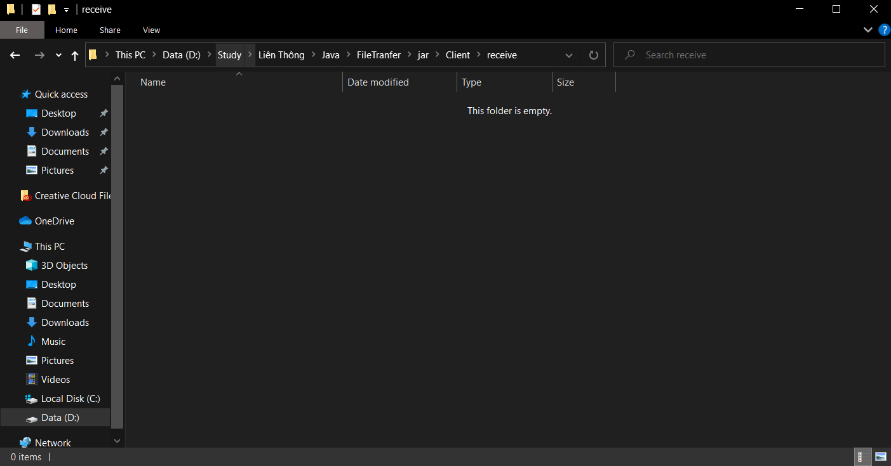

* Sau khi tải.

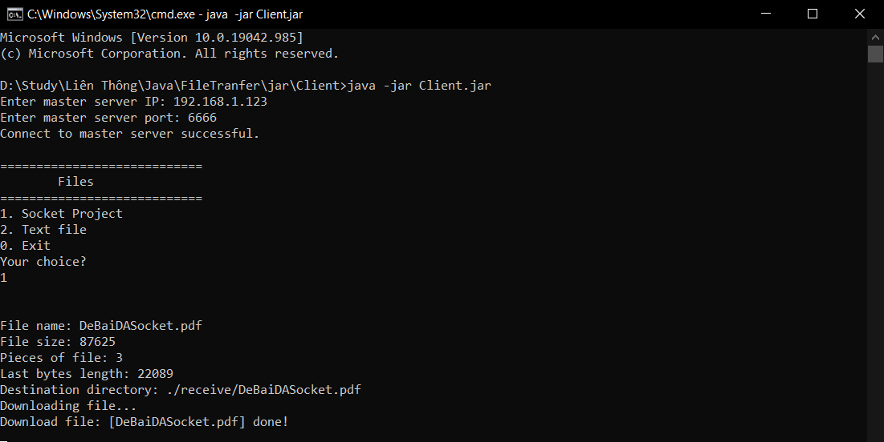

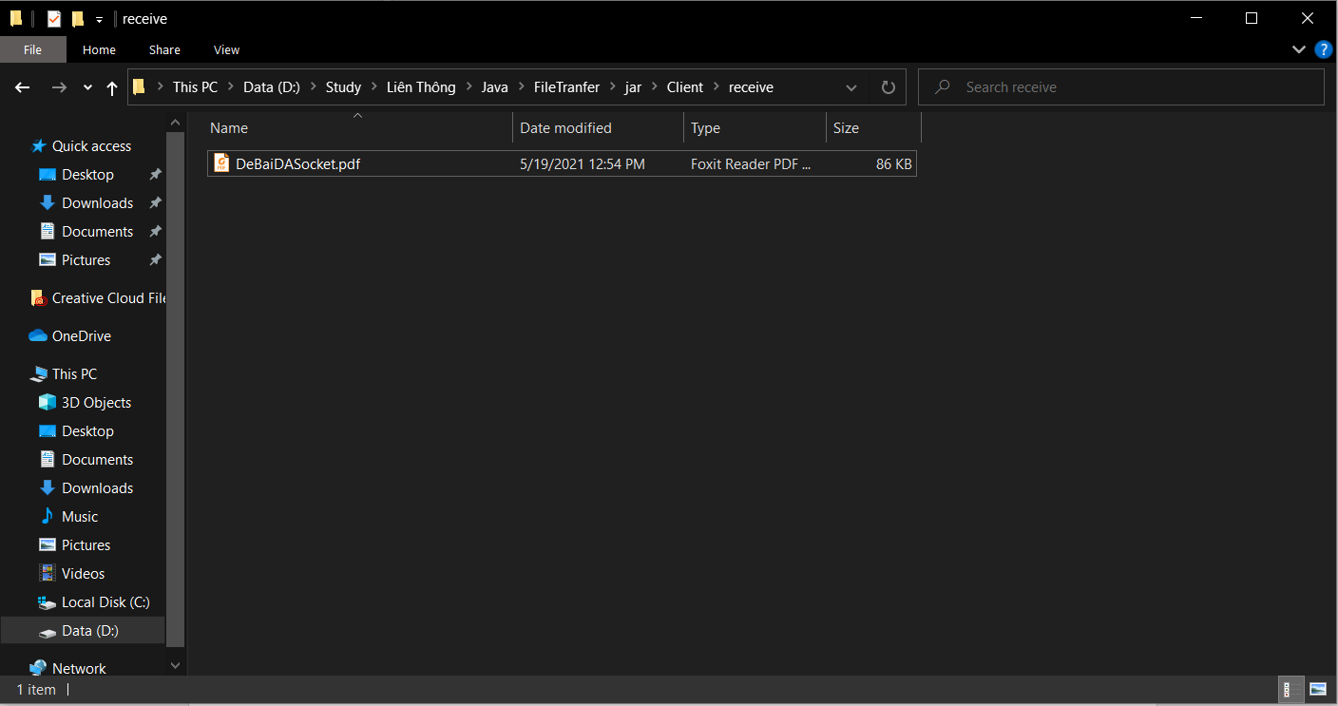

File đã được tải thành công & mở file bình thường

